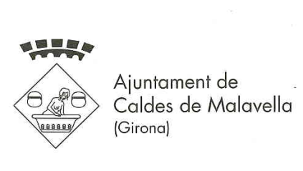
SOL·LICITANT

PARE:

NOM I COGNOMS:

D.N.I: TELÈFON:

ADREÇA: POBLACIÓ:

Urbanització: Bústia: Apartat Correus:

CORREU ELECTRÒNIC:

MARE:

NOM I COGNOMS:

D.N.I: TELÈFON:

ADREÇA: POBLACIÓ:

Urbanització: Bústia: Apartat Correus:

CORREU ELECTRÒNIC:

NEN:

DATA DE NAIXEMENT: CURS:

CONFIRMACIÓ de l’horari durant el curs 2018-2019:

 | OPCIONS
110.00€ | De 8.30 a 12.00 hores – MATÍ
110.00€ + dinar | De 8.30 a 15.00 hores – MATÍ + MENJADOR
Dinar + 110.00€ | De 12.00 a 18.00 hores – MENJADOR + TARDA
110.00€ | De 15.00 a 18.00 hores – TARDA
160.00€ | De 8.30 a 12.00 i de 15.00 a 18.00 – TOT EL DIA
160.00€ + dinar | De 8.30 a 18.00 hores – TOT EL DIA
70.00€ | Matrícula , que es pagarà en efectiu o tarjeta en el moment de formalitzar-se

Caldrà tenir en compte la norma setzena de la Normativa de la Llar on s’especifica el següent: “De totes les diferents opcions d’HORARI a escollir pels pares en la matrícula de l’infant, només es permetrà un canvi escollit durant el curs i per causes degudament justificades.

A més cal tenir en compte que durant el mes de JULIOL no es permetran baixes de la llar.

Caldes de Malavella,

(Signatura de pare i mare o tutors legals)

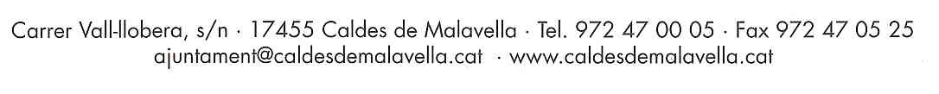
Les dades personals que ens proporcioneu s’incorporaran al fitxer Usuaris llar d’infants, creat per l’Ajuntament de Caldes de Malavella per a la gestió de la llar d’infant municipal i organització dels seus serveis. No seran cedides a terceres persones. En qualsevol moment podeu exercir els vostres drets d’accés, rectificació, oposició al tractament i cancel·lació adreçant-vos a l’Ajuntament

